Multimediálna učebná pomôcka na báze stratégie
Integrovaného E-Learningu

Miroslava Ožvoldová, Michaela Žovínová
Trnavská univerzita v Trnave, Pedagogická fakulta, Katedra fyziky

Abstrakt: S rozvojom najnovších informačných technológií zákonite dochádza k rozvoju nových technológií vzdelávania vo všetkých oblastiach a teda i vo fyzike. Príspevok prezentuje prvý vzdialený experiment z mechaniky „Voľný pád“ voľne prístupný na adrese remotelab4.truni.sk ako súčasť novej stratégie výučby – Integrovaný e-Learning (INTe-L), aplikovanej na študijnú jednotku „Pohyb v tiažovom poli“. Pre požiadavky stredoškolskej fyziky sme s využitím INTe-L-u a interaktívnej tabule pripravili multimediálnu učebnú pomôcku na tému „Voľný pád“, ktorá komplexne pokrýva potreby vyučovacieho procesu v ére informačnej spoločnosti.

Kľúčové slová: Integrovaný e-Learning, reálny vzdialený experiment, virtuálny experiment, e-študijný materiál, voľný pád, interaktívna tabuľa

Úvod
Postavenie predmetu fyzika na základných a stredných školách je nelichotivé, rovnako ako aj nadobudnuté vedomosti študentov. Možno povedať, že fyzika je v kríze [1]. Pred pár rokmi bol vo všeobecnosti najväčším problémom vyučujúceho nezáujem študentov o daný predmet spojený s klesajúcou úrovňou vedomostí. V súčasnosti pribúdajú ďalšie problémy a tak, namiesto riešenia zlej situácie sa táto ešte zhoršuje. Jedná sa najmä o problémy súvisiace s redukciou časovej dotácie a odstránením zaužívanej štruktúry v rámci zoradenia tematických okruhov (kinematika, dynamika atď.). Obávame sa, že vzniknutý stav spôsobí len ďalšie nepochopenie zo strany študentov, pre ktorých je fyzika náročným predmetom aj v klasickom poňatí. Kladieme si otázku, čo môžeme, ako budúci učitelia fyziky, zmeniť na tomto stave. Jedno z riešení vidíme v zavedení nových technológií do výučby a následne tým i nový spôsob prezentovania učiva fyziky na školách.
Cieľom príspevku je predstaviť novú stratégiu vzdelávania Integrovaný e-Learning
(INTe-L) aplikovanú na tematickú jednotku Voľný pád na stredoškolskej úrovni. Súčasťou prezentovaného interaktívneho súboru je i prvý vzdialený experiment z mechaniky, voľne prístupný na adrese remotelab4.truni.sk.

Integrovaný e-Learning
Stratégia vyučovania INTe-L je založená na metódach poznania, ktoré sa využívajú vo vedeckej práci a ktorých hlavnými znakmi sú: pozorovanie javov reálneho sveta, vyhľadávanie a záznam informácií, organizácia a plánovanie práce, prezentácia dát v tabuľkách a grafoch. Pri tejto stratégii vyučovania je dôležité postupovať od pozorovania k vytváraniu pojmovej štruktúry a modelov, až po zoznámenie sa s príslušnými prírodovednými zákonmi [2]. K naplneniu cieľov INTe-L-u Schauer a kol. postulovali jeho tri základné komponenty [3]: a) experiment – reálny, reálny vzdialený experiment na Internete; b) simulácie a applety, resp. physlety ako virtuálny experiment;
c) elektronický vzdelávací materiál – e-učebnice alebo e-študijné materiály (obr. 1).
INTe-L možno považovať za vyššiu generáciu klasického e-Learningu [4] doplnenú o experiment, ktorý je neoddeliteľnou súčasťou výučby prírodovedných a technických predmetov. Predstavme si v krátkosti jednotlivé komponenty.
Reálny vzdialený experiment je experiment, ktorý užívateľ ovláda na diaľku prostredníctvom počítača s Internetom, pričom nie je fyzicky prítomný v laboratóriu. Z ľubovoľného miesta na Zemi môže experiment spúšťať, meniť nastaviteľné hodnoty a po meraní si importovať získané dáta do svojho počítača [5]. Reálne vzdialené experimenty fungujú v e-laboratóriách, pričom niektoré z nich sú voľne prístupné všetkým užívateľom [6, 7, 8], čo umožňuje ich zakomponovanie do výučby. Na Slovensku už funguje prvé e-laboratórium [9] na Katedre fyziky Trnavskej univerzity a v súčasnosti ponúka užívateľom štyri fyzikálne a jeden chemický experiment – kf.truni.sk/remotelab.

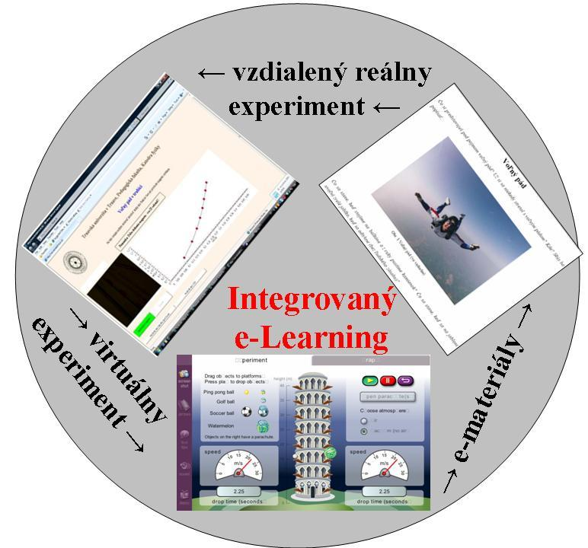
Obr. 1 Stratégia Integrovaný e-Learning

Druhým komponentom INTe-L-u je virtuálny experiment, resp. applet. Je to najčastejšie javovská aplikácia, ktorá simuluje rôzne javy reálneho sveta. Spúšťa sa v rámci užívateľom otvorenej html stránky [10]. Využitie appletov pri vzdelávaní umožňuje vyučujúcemu demonštrovať mnohé reálne javy, ktoré by inak na hodine nemohli byť prezentované (napr. voľný pád v rôznych tiažových poliach a iné). Študentovi dovoľujú detailnejšie sa s problematikou oboznámiť a ľahšie ju pochopiť [5]. Jednou z najpoužívanejšou webových stránok s fyzikálnymi appletmi je stránka http://phet.colorado.edu/index.php.
Tretí komponent – e-učebnica, resp. e-študijný materiál slúži ako doplnok a rozšírenie klasických učebníc. Okrem samotnej teórie často obsahujú aj animácie, ktoré robia prácu s elektronickou učebnicou efektívnejšou a atraktívnejšou. Pripojené testovacie programy generujú študentovi rôzne série otázok, pričom po ich zodpovedaní je test automaticky vyhodnotený. Študent si tak môže okamžite overiť nadobudnuté vedomosti [4].

Voľný pád s využitím INTe-Lu
Používanie stratégie INTe-L vo výučbe na školách znamená pre vyučujúceho pripraviť si počítačom podporovaný experiment alebo využiť existujúci dostupný vzdialený reálny experiment, vhodné virtuálne experimenty a elektronický študijný materiál z danej problematiky a vhodne ich skombinovať tak, aby vyučovacia hodina tvorila kompaktnú a príťažlivú jednotku.
Niektorých vyučujúcich môže prvotná náročnosť prípravy vyučovacej hodiny na báze INTe-L-u, v porovnaní s prípravou klasickej hodiny s využitím učebnice a tabule s kriedou, odrádzať od zakomponovania novej stratégie do svojho vyučovania. Niektorí sa bránia zavádzaniu informačných a komunikačných technológií (IKT) do výučby, pretože nie sú dostatočne zdatní v práci s počítačmi alebo škola nemá dostatočné technické vybavenie.
Aby sme uľahčili prípravu výučby, pripravili sme produkt, ktorý môže byť zaradený do vyučovacieho procesu a od vyučujúceho už nevyžaduje ďalšiu prípravu. Ako inšpiráciu sme sa rozhodli spracovať a pripraviť kompletný súbor komponentov INTe-L-u (spolu s doplnkovými materiálmi), ktorý je pripravený na priame využitie vo vyučovacom procese na strednej škole. Balíček sme vytvorili pomocou softvéru interaktívnej tabule SMART Board – Notebook. Výhodou tohto programu je okrem iného prítomnosť Flash aplikácií (ako napr. test s výberom odpovedí, pexeso, skladanie slov), ktoré si užívateľ môže podľa potreby upravovať. Využili sme ich pri tvorbe testov a hier pre študentov.
V nasledujúcej časti predstavíme INTe-L súbor „Voľný pád“, ktorý pokrýva potreby celého vyučovacieho procesu, počnúc motiváciou a končiac kontrolnou fázou.

INTe-L súbor pre „Voľný pád“
Súbor „Voľný pád“ pozostáva z niekoľkých stránok, ktoré sú vzájomne previazané pomocou hypertextových odkazov. Funguje teda podobne ako klasické webové stránky, kde sa užívateľ dostane z úvodného menu k jednotlivým častiam danej stránky. Menu súboru (obr. 2) obsahuje nasledujúce časti: Motivácia, INTe-L, Slovník, Testy a Hry, ktorým jednotlivo budeme venovať pozornosť.

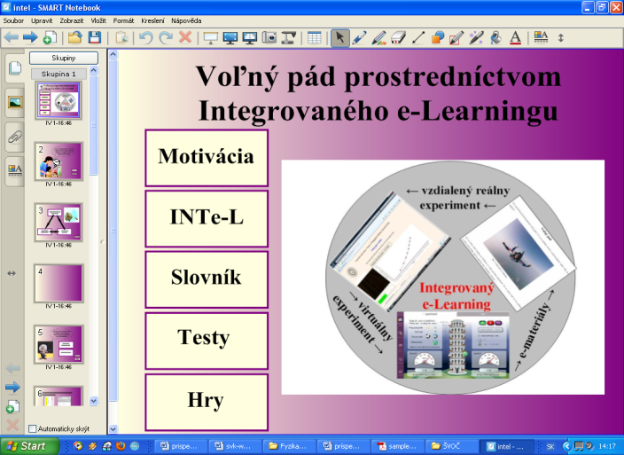
Obr. 2 Menu INTe-L súboru „Voľný pád“

Pri tvorbe štruktúrovaného súboru sme prihliadali na viacero faktorov, ktoré v konečnom dôsledku ovplyvnili jeho obsahovú a formálnu stránku:
- Štandardná štruktúra vyučovacej hodiny, t.j. motivácia, expozícia, repetícia a kontrola [11]
- Spôsob prezentovania a získavania poznatkov preferovaný v rámci stratégie INTe-L, t.j. od pozorovania a experimentovania k osvojovaniu si nových poznatkov [4]
- Kontrolná fáza vyučovania, resp. samoštúdia, kde považujeme za nutné preverovať nielen naučenú teóriu, ale aj schopnosť čítať grafy a aplikovať známe vzťahy pri riešení príkladov
- Didaktická zásada názornosti [12] – materiál obsahuje obrázky, fotografie, videá a celkovo je spracovaný tak, aby navonok neodrádzal, ale zaujal i motivoval.
V nasledujúcej časti predstavíme jednotlivé časti obsiahnuté v interaktívnom súbore „Voľný pád“. Sú v ňom zakomponované rôzne netradičné prvky, s ktorými sa študenti na hodinách fyziky nestretávajú príliš často, ako napr. vzdialený reálny experiment, prvý svojho druhu z mechaniky v celosvetovom meradle a didaktické hry, ktoré zábavnou a súťažnou formou precvičujú nadobudnuté vedomosti.

Motivácia
Na motiváciu študentov k problematike voľného pádu sme zvolili otázku: „Ako sa budú pohybovať pierko a kladivo, ktoré spustíme voľným pádom z rovnakej výšky na Zemi a na Mesiaci?“
Odpoveď na otázku dostanú študenti vo forme videa, ktoré zobrazuje astronauta na Mesiaci a dokazuje, že vo vákuu dopadnú oba predmety na zem v rovnakom čase. Voľný pád na Zemi môžu sami experimentálne odskúšať.
INTe-L
Táto časť obsahuje prístup k základným komponentom INTe-L-u – vzdialený reálny experiment, virtuálny experiment a e-študijný materiál.
Položka „Vzdialený reálny experiment“ je odkazom na stránku experimentu „Voľný pád telesa v sklenenej trubici“, ktorý funguje v rámci prvého e-laboratória na Slovensku na Katedre fyziky TU. Experimentátor má k dispozícii okrem samotného experimentu aj návod, popis experimentu a fyzikálny základ. V rámci súboru ešte prikladáme zadanie úloh pre strednú školu a fotogalériu z e-laboratória, ktorá obsahuje aj video ukážku bežiaceho experimentu.
V rámci časti „Virtuálny experiment“ sme pripravili virtuálne laboratórium, ktoré obsahuje tri simulácie z Internetu a jednu animáciu, ktorú sme vytvorili pomocou softvéru Mathcad. Cieľom je, aby študent experimentoval s rôznymi tiažovými zrýchleniami a uvedomoval si dopad „prechodu z jednej planéty na inú“ na samotný pohyb. Aby sme dosiahli zmysluplnú prácu s virtuálnymi experimentmi, priložili sme k nim „Pracovný list študenta“ obsahujúci otázky a úlohy týkajúce sa experimentov.
E-študijný materiál je pdf dokument vytvorený pre potreby tohto balíčka a obsahuje motivačné otázky, základnú teóriu, príklad skúmania voľného pádu v laboratórnych podmienkach a vzorový príklad s numerickým a grafickým riešením. V teórii zdôrazňujeme skutočnosť, že voľný pád je pohyb rovnomerne zrýchlený. Študenti by si tak mali uvedomiť, že vzťahy pre oba pohyby sú vo svojej podstate rovnaké a preto nie je nutné učiť sa ich ako dva nové vzťahy (ako sa stáva v mnohých prípadoch).

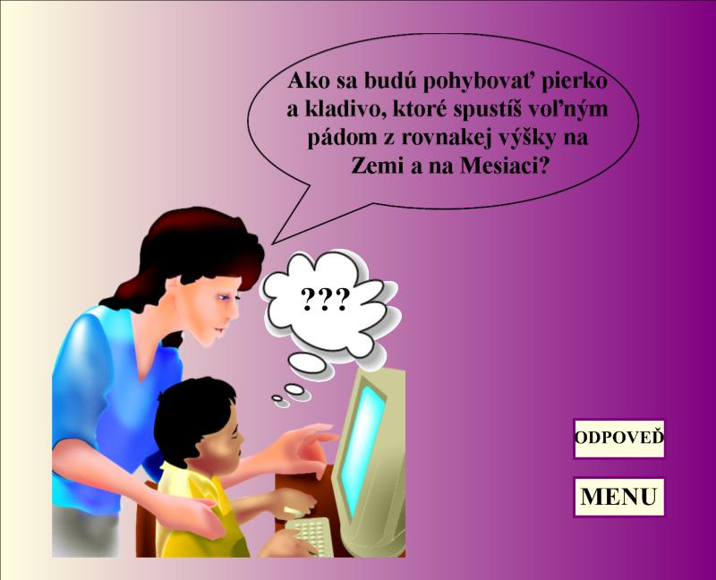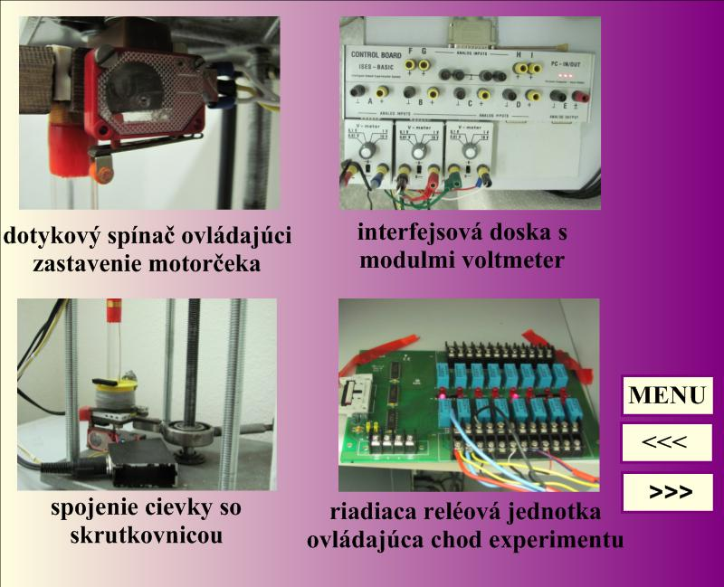

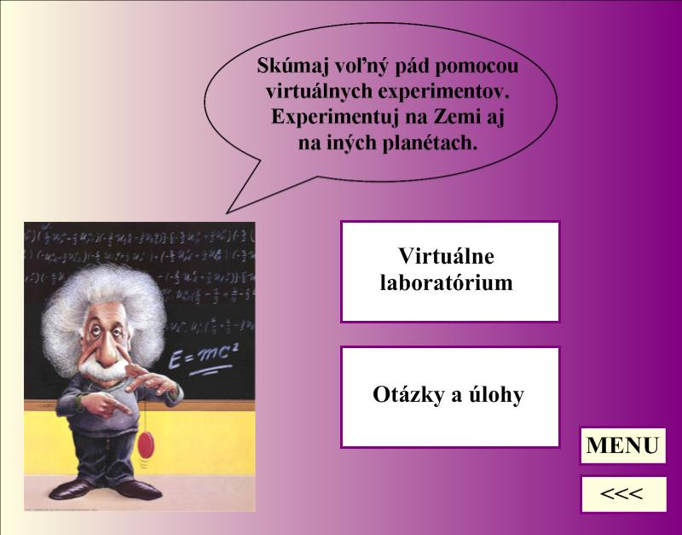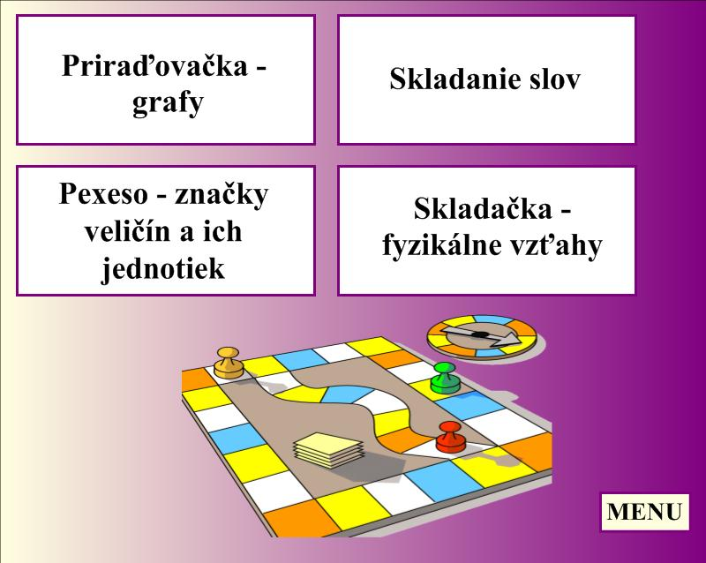
Obr. 3 Ukážky z INTe-L súboru – motivácia, fotogaléria, virtuálny experiment a hry

Slovník
Táto časť obsahuje terminológiu spojenú s voľným pádom. Zastrešuje pojmy, s ktorými sa študenti priebežne stretávali, či už v rámci hodiny venovanej voľnému pádu, alebo hodín venovaným pohybom či gravitácii.

Testy
Položka Testy je venovaná kontrole vedomostí (spolu s časťou Hry) študentov. Nenahraditeľná je najmä pri samoštúdiu, kde študent nemá inú možnosť spätnej väzby. Sekcia obsahuje vstupný a výstupný test a príklady. Vstupný test preveruje vedomosti nadobudnuté počas predchádzajúcich hodín. Výstupný test je venovaný voľnému pádu a študent si môže preveriť mieru osvojenia učiva. V oboch prípadoch sa jedná o test s výberom odpovede zo štyroch možností, kde správna je stále len jedna odpoveď. Testy spolu s interaktívnymi hrami sme vytvorili pomocou Flash aplikácií, ktoré sa nachádzajú v Galérii programu Notebook. Ich výhodou je veľmi jednoduché editovanie dokonca aj v priebehu vyučovacej hodiny, takže ich vyučujúci môže prispôsobovať podľa potrieb svojich študentov. Zároveň to znamená, že ich do svojho vyučovania môžu zaradiť aj vyučujúci menej zdatní v práci s počítačmi. Príklady slúžia na aplikáciu známych, resp. odvodených vzťahov. Študenti majú v rámci stránky s príkladmi k dispozícii aj jednoduchú kalkulačku na základné výpočty.

Hry
Časť Hry obsahuje aktivity, ktoré precvičujú vedomosti odľahčene, zábavnou formou. Zamerané sú na znalosti súvisiace s voľným pádom, rovnomerným a rovnomerne zrýchleným pohybom. Obsahujú:
- Pexeso – hľadanie párov a precvičovanie značiek fyzikálnych veličín a ich jednotiek (širšie opakovanie – napr. energia, hmotnosť)
- Skladanie slov – k dispozícii je indícia, ktorá definuje daný pojem a úlohou je poskladať v časovom limite pojem na základe uvedenej definície
- Priraďovačka – grafy – táto aktivita nie je interaktívna, obsahuje tabuľku so šiestimi oknami; v každom z nich je napísaný typ grafu, ktorý sa do nej má vložiť
- Skladačka – fyzikálne vzťahy – neinteraktívna aktivita, cieľom je z ponúknutých veličín a operácií poskladať fyzikálne správne vzťahy pre voľný pád a rovnomerný pohyb.

Záver
V predloženom príspevku sme predstavili novú stratégiu vyučovania – Integrovaný e-Learning, ktorého nosnou časťou je vzdialený reálny experiment „Voľný pád telesa v sklenenej trubici“ (remotelab4.truni.sk) ako neoddeliteľná súčasť výučby prírodovedných predmetov.
Vytvorili sme kompaktný interaktívny súbor „Voľný pád“, ktorý v sebe zahŕňa základné komponenty INTe-L-u, ako aj doplnkové materiály využiteľné vo vyučovacom procese. Naším cieľom bolo poskytnúť kompletný produkt, ktorý vyučujúcemu fyziky na strednej škole poskytne všetky prvky potrebné na implementáciu INTe-L-u do priamej výučby pre zvolenú študijnú jednotku „Voľný pád“. Materiál bude čoskoro sprístupnený online. Veríme, že prezentovaný súbor bude vhodnou pomôckou ako pre učiteľov, tak i pre študentov stredných škôl a touto cestou sa nám podarí:
- predstaviť stratégiu INTe-L širšej verejnosti;
- predstaviť a využiť vzdialený experiment z mechaniky „Voľný pád telesa v sklenenej trubici“ (remotelab4.truni.sk)
- spopularizovať tému Voľný pád (a v prípade vytvorenia viacerých súborov na báze stratégie INTe-L aj fyziku ako takú);
- umožniť jednoduchú implementáciu INTe-L-u do výučby;
- prezentovať prvé e-laboratórium na Slovensku voľne prístupné na Internete pre všetkých užívateľov na adrese kf.truni.sk/remotelab, kde možno nájsť i ďalšie fyzikálne a dokonca i prvý chemický experiment.

Literatúra
[1] ZÁHOREC, J. – HAŠKOVÁ, A. Empirický výskum ovplyvňovania vzťahu študentov k vyučovacím predmetom prostredníctvom multimediálnych učebných materiálov. In: JTIE [online]. 2009, roč. 1, č. 3 [cit. 7.3.2010]. Dostupné na Internete: <http://www.jtie.upol.cz/clanky_2_2009/zahorec_haskova.pdf>. ISSN 1803-537X
[2] GERHÁTOVÁ, Ž.: Vyučovanie tematického celku „Energia v prírode, technike a spoločnosti“ prostredníctvom projektového vyučovania s využitím Integrovaného eLearningu. In Počítač ve škole 2009. Nové Město na Moravě, 2009. ISBN 978-80-254-3995-1
[3] OŽVOLDOVÁ, M. Vývoj e-learningu vo fyzike smerom k novej generácii -Integrovanému e-learningu. In Virtuálna kolaborácia a e-Learning. Nitra: PdF UKF, 2006. ISBN 80-8094-053-3. s. 30-45.
[4] SCHAUER, F. et al. Real Remote Mass Spring Laboratory Experiments across Internet – Inherent Part of Integrated E-Learning of Oscillations. In International Journal of Online Engineering (iJOE). 2008, vol. 4, no. 2. p. 52-55
[5] ŽOVÍNOVÁ, M.: Výučba mechaniky prostredníctvom Integrovaného e-Learningu. In Študentská vedecká konferencia – Zborník recenzovaných príspevkov [CD-ROM]. Bratislava, 2009, s. 1695-1700. ISBN 978-80-223-2639-1.
[6] e-Laboratory Project [online]. [cit. 24.11.2009]. Dostupné na Internete: <http://www.ises.info>.
[7] Remotely Controlled Laboratories - RCLs [online]. [cit. 25.2.2009]. Dostupné na Internete: <http://rcl.physik.uni-kl.de/>.
[8] Vzdáleně ovládaná fyzikální laboratoř [online]. [cit. 13.3.2010]. Dostupné na Internete: <http://www.ictphysics.upol.cz/remotelab/>.
[9] Vzdialené riadené laboratórium [online]. [cit. 24.11.2009]. Dostupné na Internete: <http://kf.truni.sk/index.php?option=com_content&view=article&id=65&Itemid=76>.
[10] HANČ, J. Detailnejší pohľad na fyzlety a ich pripravovanú slovenskú verziu. In: MIF- Matematika, Informatika, Fyzika. 2006, roč. 16, č. 29, s. 172-178.
[11] DRIENSKY, D. – HRMO, R. Materiálne didaktické prostriedky [online]. Bratislava, 2004, Dostupné na Internete: <http://web.tuke.sk/kip/download/materialnedidaktickeprostriedky.pdf>.
[12] TUREK, I. Didaktika. Bratislava: Iura Edition, 2009, 595 s., ISBN 978-80-8078-198-9.

Adresa autora
doc. RNDr. Miroslava Ožvoldová, CSc.
Katedra fyziky PdF Trnavskej univerzity
Priemyselná 4
918 43 Trnava
e-mail: mozvoldo@truni.sk

